Januárban 6650 gyermek született, és 11 723 fő vesztette életét
Az előzetes adatok szerint 2024 januárjában 6650 gyermek született, és 11 723 fő halt meg. 2023 januárjához képest a születések száma 12, a halálozásoké 1,1%-kal csökkent, míg a házasságkötéseké 37%-kal nőtt.
2024 januárjában:
6650 gyermek született, 12%-kal, 902 újszülöttel kevesebb, mint egy évvel korábban.
11 723 fő vesztette életét, 1,1%-kal, 134 fővel kevesebb, mint 2023 januárjában.
A természetes fogyás a 2023. januári 4305-tel szemben 5073 fő volt.
1678 pár kötött házasságot, ez 37%-kal, 449-cel több a 2023. januárinál.
Ezer lakosra 8,2 élveszületés és 14,4 halálozás jutott. Az élveszületési arányszám 1,1, a halálozási arányszám pedig 0,1 ezrelékponttal alacsonyabb volt, mint 2023 januárjában, ennek következtében a természetes fogyás 1,0 ezrelékponttal, 6,3 ezrelékre nőtt. Ezer élveszületésre 3,8 csecsemőhalálozás jutott, ami 0,8 ezrelékponttal magasabb az előző év januárinál. A házasságkötési arányszám 2,1 ezrelék volt, 0,6 ezrelékponttal nagyobb, mint egy évvel korábban.
2023. február és 2024. január között:
84 298 gyermek született, 5111-gyel, 5,7%-kal kevesebb a megelőző 12 havinál.
127 066-an haltak meg, 8009-cel, 5,9%-kal kevesebben, mint a megelőző 12 hónapban.
50 599 pár kötött házasságot, 12 371-gyel, 20%-kal kevesebb a megelőző 12 havinál.
Sajtókapcsolat:
- kommunikacio@ksh.hu
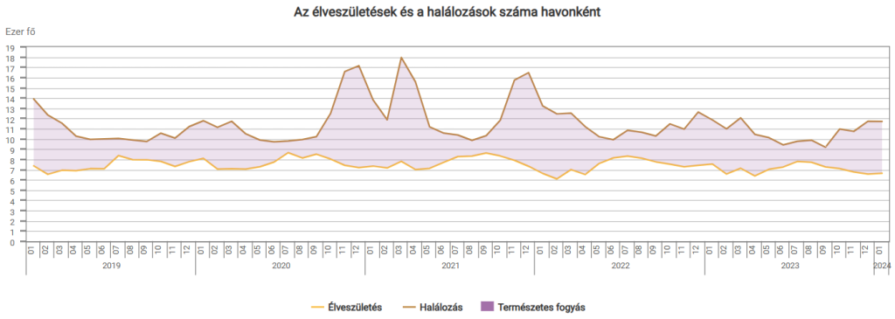 | © Központi Statisztikai Hivatal
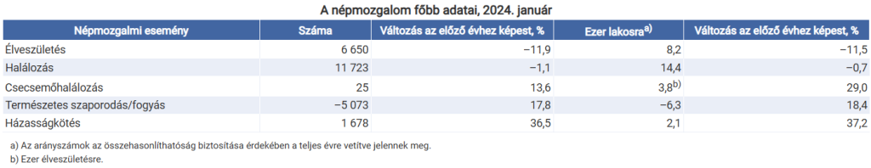 | © Központi Statisztikai Hivatal
Eredeti tartalom: Központi Statisztikai Hivatal
Továbbította: Helló Sajtó! Üzleti Sajtószolgálat
Ez a sajtóközlemény a következő linken érhető el:

